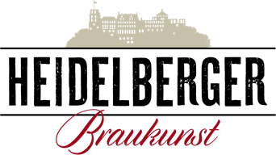

Presseinformation Stand Juli 2020
Gebraut, wo wir zuhause sind
Am 10.07.2020 trafen sich Heidelbergs Oberbürgermeister Prof. Dr. Eckart Würzner, Herr Mathias Schiemer vom Stadtmarketing und Herr Marc Massoth vom Amt für Wirtschaftförderung und Wissenschaft auf dem Karlsplatz mit Vertretern der Heidelberger Brauerei: Michael Mack, Christian Mack, Erik Albrecht und Heiko Stern. Vor der Kulisse des Heidelberger Schlosses würdigten sie den neuen Markenauftritt. Der Pressetermin war nicht nur ein schöner Anlass, um sich über die Neuigkeiten in der Heimatstadt auszutauschen, sondern auch eine wunderbare Gelegenheit für die Herren der Stadt, die neuen Produkte zu probieren.
Jeder in unserer Stadt kennt die Heidelberger Brauerei – schließlich ist sie die älteste Brauerei in Heidelberg und trägt diesen Namen voller Stolz. Schon seit 1753 hat das Bierbrauen hier Tradition und wird mit Herz, Hand und Verstand weitergeführt. Dabei trifft traditionelle Braukunst auf modernste Technik und den Geschmack Heidelberger Bierfreunde von heute. Denn diesen fühlt sich die Brauerei besonders verpflichtet.
Gebraut wird nach strengen Brauregeln, mit langjähriger Erfahrung und ausgewählten Rohstoffen aus der Region, inspiriert durch die „Heidelberger Bierordnung“ von 1603. Denn Geschmack und Qualität sind es, die bei der Heidelberger Brauerei zählen. Das überaus süffige Ergebnis ist ein attraktives Sortiment an Bierspezialitäten. Reiner, ehrlicher Biergenuss.
Doch wir alle wissen: Auch Tradition braucht ab und an Veränderung. So hat sich die Heidelberger Brauerei entschlossen, die Optik der Marke aufzufrischen. Schließlich ist es wichtig, dass die Heidelberger auch in Zukunft stolz auf ihr Bier sein können – von den alteingesessenen Heidelbergern über die vielen Studenten bis hin zu der regionalen Gastronomie und dem Einzelhandel. Wie lässt sich nun Heimatverbundenheit plakativ nach außen tragen? Ganz einfach: Mit der berühmten Silhouette unserer schönen Stadt. Die Ansicht von Heidelberg wurde in das neue Logo integriert, so dass ein Blick genügt, um den Fokus des neuen Markenauftritts zu erkennen. Besonders merkfähig ist vor allem der neue Werbeauftritt, denn auch im Bierschaum der Marke findet sich die Silhouette wieder. Ein starkes Symbol, selbstbewusst und charmant umgesetzt, mit dem sich die Brauerei voller Stolz ihrer Heimatstadt präsentiert.
Der umfangreiche Relaunch bringt zudem das zentrale Versprechen auf den Punkt: Gebraut, wo wir zuhause sind! Denn Regionalität und Heimatstolz sind Trumpf. Der frische, moderne und doch zeitlose Look weckt durchaus Heimatgefühle – von den neuen Flaschen, Kästen und Gläsern über die Website bis hin zur gesamten Kommunikation. Das Ergebnis kann sich mehr als sehen lassen. Mit diesem Relaunch hat sich die Brauerei für die Zukunft neu ausgerichtet. Heidelberger Bierfreunde erkennen sofort, wo und für wen das Bier gebraut wurde.
Doch nicht nur optisch präsentiert sich das Sortiment neu. Die Heidelberger Braumeister schufen mit einem spritzigen Hellen und dem Natur Radler zwei neue Heidelberger, die den Zeitgeist heutiger Biergenießer treffen. Natürlich mit besten Rohstoffen, höchster handwerklicher Braukunst und einem Gespür für den aktuellen Geschmack.
2017 erhielt die Brauerei den Bundesehrenpreis der DLG für herausragende Produktqualität. Doch nicht nur die Qualität stimmt, es wird auch nachhaltig und ressourcenschonend gebraut. Dazu gehören energiesparende Brauverfahren, der Verzicht auf energieaufwendigen Hopfenextrakt und die Filtration des Bieres mittels umweltschonender Zellulose. Neben der Bierherstellung spielt natürlich auch die Verpackung eine Rolle. Zum Beispiel der Verzicht von Aluminiumbedampfung des Etiketts, die Verwendung von Naturpapier und die ressourcenschonende Einführung einer neuen Kiste, da der Wertstoff der alten Kisten durch Schreddern wieder zurück in den Produktionskreislauf gegeben wird.
Ferner hat sich die Heidelberger Brauerei auch in Sachen ÖKO-Strom und E-Mobilität für die kommenden Jahre und Monate große Ziele auferlegt und verfolgt deren Umsetzung stringent. Somit werden sie ihrer Verantwortung gegenüber Mensch und Umwelt wie auch ihrer Heimatstadt gerecht und tragen zu einer positiven Zukunft auch für die nachfolgenden Generationen bei. 2020 wird eine Photovoltaikanlage für die Eigennutzung installiert. Somit ist die Heidelberger Brauerei einer der größten privaten Solarstromhersteller Heidelbergs.
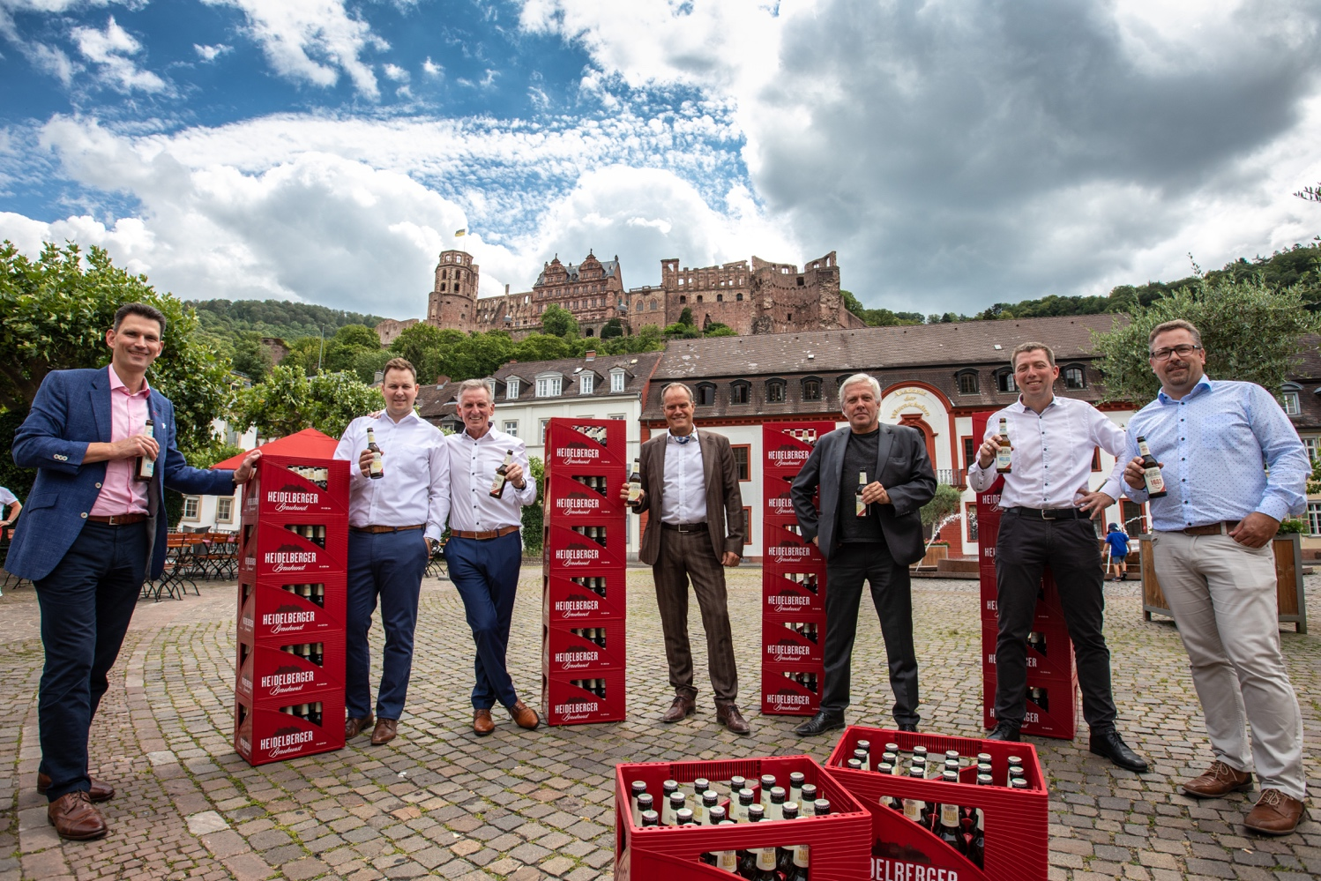
Bleibt nur noch zu sagen: Prost! Lasst uns alle gemeinsam auf Heidelberg anstoßen.
Von links nach rechts:
Marc Massoth (Amt für Wirtschaftsförderung und Wissenschaft), Christian Mack (Geschäftsleitung Heidelberger Brauerei), Michael Mack (Geschäftsleitung Heidelberger Brauerei), Prof. Dr. Eckart Würzner (Oberbürgermeister), Mathias Schiemer (Geschäftsführer Heidelberg Marketing), Erik Albrecht (Prokurist Heidelberger Brauerei), Heiko Stern (Verkaufsleiter Heidelberger Brauerei)
Heidelberger Brauerei GmbH | Kurpfalzring 112 | 69123 Heidelberg Telefon: 062 21 901 40 |
Fax: 06 221 90 145 5 | E -Mail : info@ heidelberger-brauerei.de | Vertretungsberechtigter Geschäftsführer: Michael Mack | E -Mail: presse@ heidelberger-brauerei.com |Veröffentlichung honorarfrei |
Belege bitte an oben genannte Adresse

